УТВЕРЖДАЮ
Генеральный директор ООО «БШ РСПП»
____________/Д.О. Садовский/

ОТЧЕТ

Общества с ограниченной ответственностью «Бизнес-Школа РСПП»
о результатах самообследования за 2024 год

Москва
2025 год

Общие сведения
Целями проведения самообследования являются обеспечение доступности и открытости информации о деятельности Бизнес-Школы РСПП, а также подготовка отчета о результатах самообследования (далее - Отчет).
В процессе самообследования проведена оценка образовательной деятельности, системы управления Организации, содержания и качества подготовки обучающихся, организации учебного процесса, качества кадрового, учебно-методического, функционирования внутренней системы оценки качества образования, а также анализ показателей деятельности Школы, подлежащей самообследованию, устанавливаемых федеральным органом исполнительной власти, осуществляющим функции по выработке государственной политики и нормативно-правовому регулированию в сфере образования.
Общество с ограниченной ответственностью «Бизнес-Школа РСПП» (далее - ООО «БШ РСПП»/Школа/Организация) осуществляет свою деятельность в соответствии с Конституцией Российской Федерации, Гражданским кодексом Российской Федерации, Федеральным законом от 08.02.1998 № 14-ФЗ «Об обществах с ограниченной ответственностью», Федеральным законом от 29.12.2012 г. № 273-ФЗ «Об образовании в Российской Федерации», другим действующим законодательством Российской Федерации, а также Уставом и локальными нормативными актами Школы.
Бизнес-школа РСПП была основана Российским союзом промышленников и предпринимателей в мае 2013 г. для реализации образовательных задач, отвечающих современным вызовам времени. Перманентное изменение бизнес-среды и геополитической обстановки в мире требует новых нестандартных подходов в управленческих технологиях. Бизнес-школа РСПП интегрирует лучший опыт в области современных бизнес-практик и активно внедряет полученные результаты в содержание образовательных программ.
ООО «БШ РСПП» имеет бессрочную лицензию, выданную Департаментом образования города Москвы серия 77П01 № 0011101, регистрационный № 037320 от 25 марта 2016 года.
Полное фирменное наименование Школы на русском языке: Общество с ограниченной ответственностью «Бизнес-школа РСПП». Сокращенное фирменное наименование Школы на русском языке: ООО «БШ РСПП».
Полное фирменное наименование Школы на английском языке: Limited Liability Company «Business School RSPP». Сокращенное фирменное наименование Школы на английском языке: LLC«Вusiness Sсhооl RSРР».
Место нахождения Школы: Российская Федерация, 109240, город Москва, Котельническая набережная, дом 17.
«Практики для практиков» – девиз Школы, что означает большое количество мастер-классов и тренингов действующих экспертов, лидеров мнений и собственников крупных российских предприятий.
Бизнес-школа РСПП развивает промышленный туризм, реализует программы социальной ответственности бизнеса, проводит корпоративные акселерационные программы, а также проводит различные обучающие, мотивационные, антикризисные тренинги и стратегические сессии, как по индивидуальному запросу, так и для решения глобальных корпоративных задач.

Преимущества Бизнес-школы:
- Высокая практичность и интенсивность программ.
- Ориентированность на развитие российского предпринимательства.
- Помощь в решении не только конкретных бизнес-задач во время обучения, но и идентификация проблемных зон личного профессионального роста и стратегии развития предприятия.
- Большое количество корпоративных визитов на российские и зарубежные предприятия.
- Регулярные встречи с бизнес-лидерами – членами Бюро и Правления РСПП, мастер-классы от ведущих отраслевых экспертов.
- Участие в различных мероприятиях Российского союза промышленников и предпринимателей.
- Возможность прохождения отдельных модулей и тренингов и получить диплом Executive МВА при накоплении необходимого количества часов.
- Большое количество специальных мероприятий для выпускников Школы.

Структура управления деятельностью образовательной организации

Органами управления Школы являются Общее собрание Участников и генеральный директор.
Высшим органом управления является Общее собрание Участников.
Генеральный директор является единоличным исполнительным органом управления и осуществляет общее оперативное руководство ООО «БШ РСПП».
Генеральный директор подотчетен Общему собранию Участников.
Генеральный директор осуществляет управление Организацией на принципах единоначалия и несет персональную ответственность за качество предоставляемых образовательных программ, соблюдение финансовой дисциплины, достоверность учета и отчетности, сохранность имущества и других материальных ценностей, находящихся в оперативном управлении Организации, на праве постоянного (бессрочного) пользования и по иным основаниям, соблюдение трудовых прав работников Организации и прав обучающихся, а также соблюдение и исполнение законодательства Российской Федерации.
Организационная структура ООО «БШ РСПП» позволяет осуществлять организацию и ведение учебной, учебно-методической, финансово-хозяйственной и иной деятельности в соответствии с набором поставленных задач. При этом система сопровождения и обеспечения едина для различных направлений образовательной деятельности, что позволяет оптимально использовать ресурсы Школы.
Нормативной и регламентирующей базой деятельности и системы управления являются законодательство Российской Федерации по вопросам образования, а также Устав и иные локальные акты Школы.

Структура и содержание обучения
Основным параметром, характеризующим учебный процесс, является качество обучения, который базируется на следующих основных направлениях:
- Планирование и организация учебного процесса: стратегия развития, анализ и определение потребности в обучении основного заказчика услуг обучения и подготовка программ обучения, разработка учебных программ, реализация учебного процесса, контроль и оценка обучения;
- Развитие компетентности преподавателя: базовая педагогическая и профессиональная подготовка, организация методической работы и повышение квалификации, разработка планов занятий и их проведение, открытые занятия и обмен опытом.
На качество и эффективность учебного процесса непосредственное влияние оказывают:
- уровень квалификации педагогов;
- соответствие учебно-материальной базы (УМБ) целям подготовки и современным достижениям науки и техники, передовым формам и методам обучения;
- качество учебно-методического обеспечения учебного процесса;
- исходный уровень знаний слушателей;
- время подготовки.
Организатором учебного процесса является Генеральный директор Школы. Его права и ответственность определены в Уставе.
Для определения эффективности деятельности Школы используются систематические отзывы слушателей, их работодателей об уровне подготовки на курсах повышения квалификации.
Результаты комплексного анализа эффективности деятельности ООО «БШ РСПП» обсуждаются на собраниях Департамента образования Школы.
Учебные занятия являются формой организации учебного процесса. В ходе занятий осуществляется обучение слушателей по установленным программам, формируются практические навыки.
Основными видами учебных занятий являются:
- лекция;
- мастер-класс;
- семинар;
- практическое занятие;
- групповое занятие;
- самостоятельное занятие под руководством преподавателя;
- консультация;
- самостоятельная работа слушателей и др.
Лекция (теоретическое занятие) является видом учебных занятий и составляет основу теоретической подготовки обучаемых. Она имеет целью сформировать систематизированные основы знаний по курсу обучения по программе ДПО, раскрыть состояние и перспективы прогресса в конкретной области психолого-педагогической науки, сконцентрировать внимание на наиболее сложных вопросах. Лекция должна носить проблемный характер, стимулировать активную познавательную деятельность обучаемых, способствовать формированию творческого мышления.
Проблемный характер лекции базируется на принципе активности процесса формирования знаний. Лектор создает систему проблемных ситуаций, излагает учебный материал, объясняет его, управляет процессом формирования знаний в виде готовых выводов или в форме постановки учебных проблем. Степень проблемности лекции должна возрастать на каждом последующем этапе обучения.
На лекции в разумных пределах целесообразно применять прямой открытый диалог преподавателя с обучаемыми. Периодически вопросы преподавателя и ответы обучаемых позволяют активизировать аудиторию, привлечь внимание к рассматриваемым вопросам, выявить уровень знаний, формируемых у обучаемых.
Мастер-класс – это интерактивная форма обучения и обмена опытом, объединяющая формат тренинга и конференции.
Мастер-класс – современная форма проведения обучающего тренинга-семинара для отработки практических навыков по различным методикам и технологиям с целью повышения профессионального уровня и обмена передовым опытом участников, расширения кругозора и приобщения к новейшим областям знания.
Спикеры – известные действующие специалисты, делятся со слушателями уникальными методиками, которые применялись и успешно внедрялись лично ими.
Методика проведения мастер-классов не имеет каких-то строгих и единых норм. В большинстве случаев она основывается как на интуиции спикера, так и на восприимчивости слушателей. Непрерывный контакт, практически индивидуальный подход к каждому слушателю – основное отличие мастер-класса от всех остальных форм и методов обучения.
Задачи мастер-класса:
- передача спикером слушателям своего опыта путем прямого и комментированного показа последовательности действий, методов, приемов и форм;
- совместная отработка методических подходов и приемов решения поставленной в программе мастер-класса проблемы;
- рефлексия собственного профессионального мастерства участниками мастер-класса;
- определение слушателями задач саморазвития и формирование индивидуальной программы самообразования и самосовершенствования.
Семинар проводится по основным и наиболее сложным вопросам (темам, разделам) учебной программы. Главные задачи семинара - закрепить знания, полученные на лекциях и в процессе самостоятельной работы над учебной литературой, выработать единые взгляды обучаемых по вопросам семинара, привить навыки поиска, обобщения и изложения учебного материала. Для качественной подготовки слушателей к семинарам разрабатываются задания. Достижение целей семинара может осуществляться различными методами. Наряду с традиционным вопросно-ответным методом, могут применяться дискуссии, игровые ситуации, разделение учебной группы на оппонирующие коллективы
На семинаре, проводимом методом дискуссии, обучаемым предоставляется возможность свободно излагать свое мнение по рассматриваемым вопросам, обосновывать и отстаивать его, критически оценивать выступления товарищей и вступать с ними в полемику, ставить перед преподавателем вопросы и требовать ответа на них.
В ходе же семинара с использованием игровых ситуаций все теоретические вопросы после их обсуждения отрабатываются практически, для чего должна создаваться соответствующая обстановка.
Семинары с разделением учебной группы на оппонирующие коллективы позволяют соединить творческое мышление и высокую активность обучаемых с ответственностью за высказываемые положения. На каждой стороне выступает коллектив единомышленников, отстаивающих свою точку зрения и опровергающих доказательства противоположной стороны. Важным элементом такого семинара является присутствие духа состязательности.
Во всех случаях необходимо стремиться к тому, чтобы на семинарах обучаемые имели возможность развивать навыки вести дискуссию, отстаивать свои убеждения, опровергать ошибочные взгляды товарищей, вести научный спор, то есть отстаивать все то, что способствует развитию творческого мышления.
Практическое занятие проводится с целью формирования навыков решения профессиональных задач. Практические занятия могут проводиться в виде тренингов, ролевой игры, мозгового штурма и т. д. Главным их содержанием являются практическая работа каждого обучаемого.
В целях качественного и полного выполнения каждым обучаемым установленного объема работ при проведении практических занятий на оборудовании, с применением имитационных средств учебные группы могут делиться на подгруппы по 4 - 6 обучаемых.
Самостоятельное занятие под руководством преподавателя проводится в целях формирования новых знаний обучаемых, закрепления, расширения знаний, полученных на других учебных занятиях, обучения методам самостоятельной работы с учебным материалом. Самостоятельные занятия под руководством преподавателя должны быть логически взаимосвязаны с другими видами учебных занятий.
Консультация является одной из форм руководства работой обучаемых и оказания им помощи в самостоятельном изучении учебного материала. Консультации проводятся регулярно и носят в основном индивидуальный характер. При необходимости, с обучаемыми могут проводиться групповые консультации.
Самостоятельная работа обучаемых является важной составной частью учебного процесса и имеет целью:
- закрепление и совершенствование знаний и навыков, полученных на всех видах учебных занятий;
- подготовку к предстоящим занятиям и итоговой аттестации;
- формирование культуры умственного труда, самостоятельности и инициативы в формировании знаний.
Самостоятельная работа должна носить систематический и непрерывный характер в течение всего периода обучения.
Особое место в учебном процессе занимает обучение с использованием информационных технологий. Это обучение имеет целью создать наиболее благоприятные условия для осуществления дидактических процессов.
Основными чертами обучения в рамках информационных технологий являются:
- активное и целенаправленное воздействие на весь ход обучения;
- индивидуализация процесса обучения, поскольку каждый обучаемый работает самостоятельно в удобном для него темпе и получает необходимые указания;
- разделение учебного материала на посильные дозы;
- наличие специальных программированных учебных пособий, в которых предусматривается точная последовательность действий обучаемого.

Система контроля успеваемости и качества подготовки слушателей
Контроль успеваемости и качества подготовки обучаемых проводится с целью определения уровня их теоретической и практической подготовки, качества выполнения учебных планов и программ обучения. Он подразделяется на текущий и итоговый.
Основным понятием, определяющим сущность контроля, является «критерии оценки». Критерии могут быть различными, в том числе и параметрическими.
Результаты текущего и итогового контроля успеваемости обучаемых определяются оценками: «отлично», «хорошо», «удовлетворительно», «неудовлетворительно», «зачтено», «не зачтено».
В процессе оценки знаний:
- «отлично» ставится за правильный и полный ответ;
- «хорошо» ставится за правильный ответ, полнота которого достигается наводящими вопросами;
- «удовлетворительно» ставится, в основном, за правильный ответ, правильность и полнота которого достигается дополнительными вопросами.
Текущий контроль предназначен для проверки хода и качества формирования знаний, управления учебным процессом, стимулирования учебной работы обучаемых и совершенствования методики проведения занятий. Он проводится в ходе всех видов занятий в форме, избранной преподавателем. Результаты текущего контроля отражаются в журнале учета обучения.
Итоговый контроль предназначен для определения степени достижения учебных целей по учебной дисциплине или ее разделам и проводится в ходе зачетов, экзаменов или на итоговом занятии (собеседованием). Формы итогового контроля устанавливаются учебным планом.
Обучаемым, не прошедшим итоговую аттестацию в установленные сроки по уважительным причинам (болезнь, семейные обстоятельства и т. п.), подтвержденным документально, решением Генерального директора по согласованию с руководителями, направившими на обучение своих работников, устанавливаются индивидуальные сроки сдачи экзаменов и зачетов.
Контроль учебного процесса проводится с целью получения объективной информации для оперативного принятия мер по его совершенствованию. Контроль должен быть целенаправленным, систематическим, объективным и охватывать все направления учебного процесса, выявлять недостатки и положительные стороны, сочетаться с оказанием практической помощи и решать главную задачу - повышение качества обучения. Контроль, наряду с организационными, методическими, материальными и кадровыми вопросами, является одним из направлений обеспечения качества учебного процесса. Контроль учебного процесса в ООО «БШ РСПП» включает контроль организации учебных занятий.
Контроль подготовленности преподавательского состава к занятиям и готовности материально-технического обеспечения этих занятий должен быть основным при контроле качества подготовки и проведения учебных занятий.

Реализуемые образовательные программы и их содержание
Программа ЕМВА «Оптимизация бизнес-процессов в условиях глобальных вызовов и изменений» была разработана для собственников российских предприятий и топ-менеджеров корпораций. Ежегодно программа обновляется новыми образовательными треками, исходя из изменений бизнес-конъюнктуры. Задача программы – помочь слушателям в интенсивном формате увидеть, все ли бизнес-процессы в компании работают максимально эффективно.
Программа ЕМВА была разработана 11 лет назад, её успешно прошли более 260 человек, каждый из которых повысил не только бизнес-эффективность на своих предприятиях, но и личные управленческие качества. Настоящий момент все они являются членами Клуба выпускников.
Программы ЕМВА реализуются с 2013 г., в их рамках слушатели освоили новые подходы к развитию своих предприятий. Были осуществлены выезды на такие предприятия, как «НЛМК-Калуга», ПО «Туламашзавод», ПАО «Тульский оружейный завод», Климовский трубный завод (группа ПОЛИПЛАСТИК), АО «Выксунский металлургический завод», ООО «Гестамп-Северсталь-Калуга», АО «Каширский завод металлоконструкций и котлостроения», ФКП «Алексинский химический комбинат», ООО «ФОЛЬКСВАГЕН Груп Рус», АО «РМ Нанотех», АО «Владимирский хлебокомбинат» и др., а также были организованы официальные встречи с губернаторами Калужской, Тульской, Владимирской областей. В настоящее время все выпускники объединены в Alumni Club, в рамках деятельности которого они участвуют в многочисленных клубных мероприятиях Бизнес-школы РСПП.
Программа помогает сформировать у собственников предприятий, работающих на российском рынке, новые подходы в области стратегического и организационного развития предприятия, приобрести практические знания и освоить управленческие инструменты, которые помогут повысить личную эффективность и эффективность бизнес-процессов. Акцент программы сделан на изучении методов антикризисного управления и оптимизации издержек.
Для слушателей 2024 года был организован 3-х дневный маршрут Москва-Выкса-Муром-Доброград-Гусь-Хрустальный-Суздаль-Владимир-Москва с посещением АО «Выксунский металлургический завод», ООО «Гусевский хрустальный завод им. Мальцова». Также была организована встреча слушателей с Губернатором Владимирской области Александром Александровичем Авдеевым. Завершающими мероприятиями были экскурсия в Суздаль с посещением гончарной мастерской «Дымов Керамика», а также экскурсия во Владимир и посещение творческой мастерской «Кузница Бородиных».

Программа Executive MBA

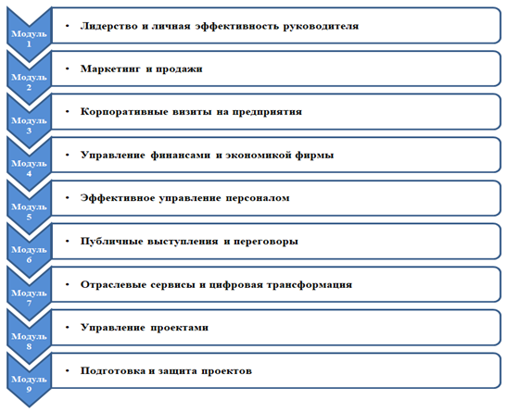
Целевая аудитория программы
Собственники компаний
Генеральные директоры
Топ-менеджеры

Ключевые навыки, приобретаемые на программе
- Освоение способов оценки эффективности существующей организационной структуры и бизнес-процессов
- Изучение методов снижения операционных и временных затрат
- Знакомство со способами повышения качества обслуживания клиентов и взаимодействия с заказчиками
- Повышение управляемости компанией и своевременное достижение целевых показателей
- Цивилизованные способы взаимодействия бизнеса и власти и о формы реализации ГЧП-проектов и концессионных соглашений
- Оценка различных уровней рисков и своевременное управление ими
- Оценка релевантности своих стратегий и возможность внести соответствующие корректировки
- Формирование подходов для достижения целей устойчивого развития компаний
- Новые партнеры и друзья
Бизнес-школа РСПП интегрирует лучший опыт в области современных практик бизнеса и активно внедряет полученные результаты в содержание образовательных программ в формате авторских тренингов. Например,

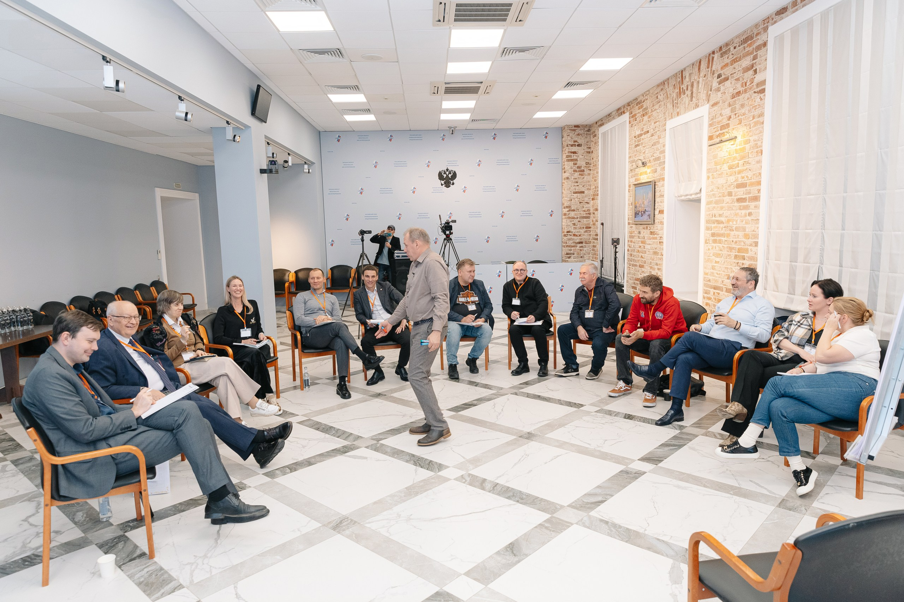
Тренинг Игоря Ниесова
«Управление корпоративной культурой и вовлечённостью сотрудников»

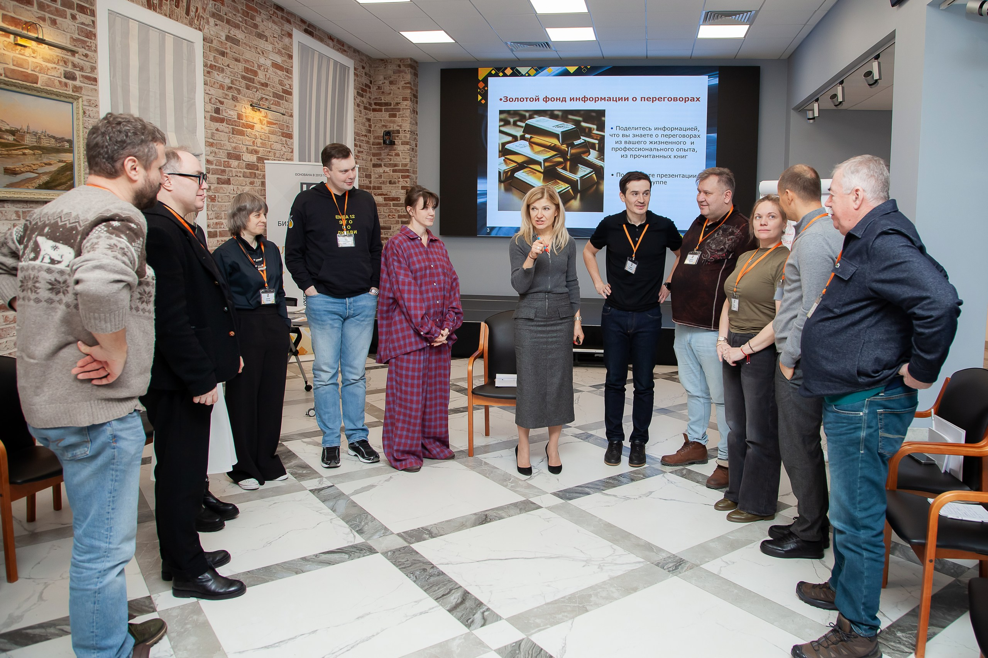
Тренинг Татьяны Самойловой
«Ведение переговоров»

Материально-техническая база образовательной организации
Для осуществления образовательного процесса Школа имеет следующий аудиторный фонд: 5 аудиторий с вмещаемостью от 10 до 80 посадочных мест, актовый зал на 150 посадочных мест, конференц-зал.

Наименование объекта | Адрес | Кол-во учебных кабинетов, шт. | Общая площадь, кв. м.
Аудитории | 109249, РФ, г. Москва, Котельническая набережная, дом 17 | 5 | 110, 4
Актовый зал | 109249, РФ, г. Москва, Котельническая набережная, дом 17 | 1 | 90

Площади всех помещений соответствуют установленным требованиям и нормам. Все помещения, в которых проводятся учебные мероприятия, имеют современное оборудование, соответствуют санитарно-техническим нормам и противопожарным правилам. Данные помещения оборудованы необходимыми средствами связи и противопожарной защитой.

Заключение
На основании проведенного анализа можно сделать выводы:
- содержание разработанной и действующей образовательной программы соответствует лицензионным требованиям к деятельности образовательной организации;
- качество подготовки слушателей, прошедших обучение соответствует требованиям, указанным в профессиональных образовательных программах профессиональной переподготовки.
Условия реализации образовательного процесса в целом достаточны для подготовки специалистов по заявленному уровню.
По результатам проведенного анализа рекомендуется:
- продолжить работу по внедрению в учебный процесс инновационных педагогических технологий;
- продолжить процесс ежегодного обновления обучающей программы образовательными треками, исходя из изменений бизнес-конъюнктуры;
- для повышения профессионального уровня преподавательского состава организовать стажировку преподавателей.

